附圖1：系爭專利主要圖示
（第M318429號「拋繩器構造改良」新型專利）
1. 第1圖：整體外觀圖
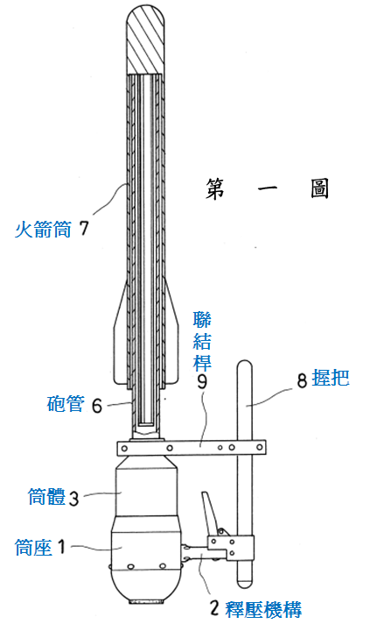

2. 第2圖：側剖視圖
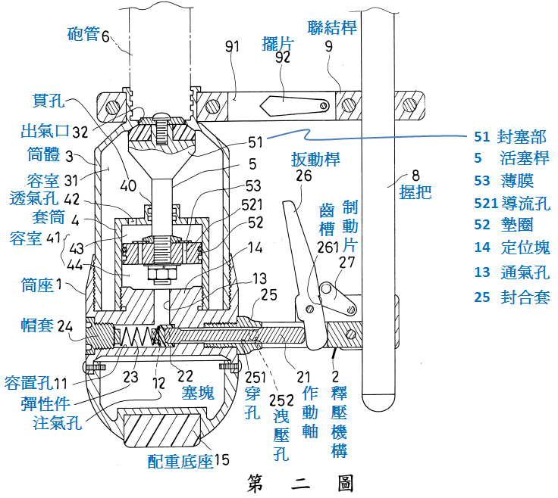
3. 第3圖：俯剖視圖
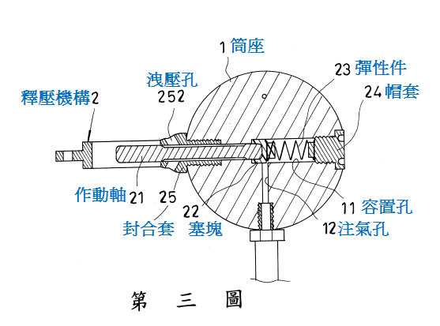

附圖2：系爭產品圖示

1.圖1：原告拍攝嘉義市消防局送修拋繩槍（即系爭產品）照片
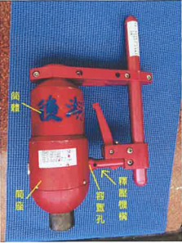

2.圖2 ：原告拍攝嘉義市消防局送修拋繩槍（即系爭產品）照片
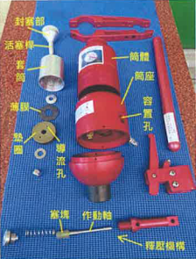

3.圖3：原告拍攝嘉義市消防局送修拋繩槍（即系爭產品）照片
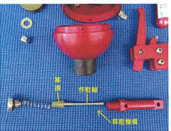

4.圖4：原告拍攝嘉義市消防局送修拋繩槍（即系爭產品）照片
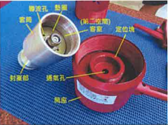

5.圖5：原告拍攝嘉義市消防局送修拋繩槍（即系爭產品）照片
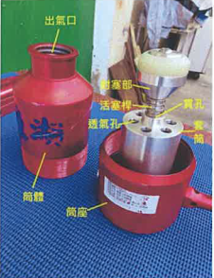
6.圖6：現場勘驗拍攝之系爭產品照片(一)
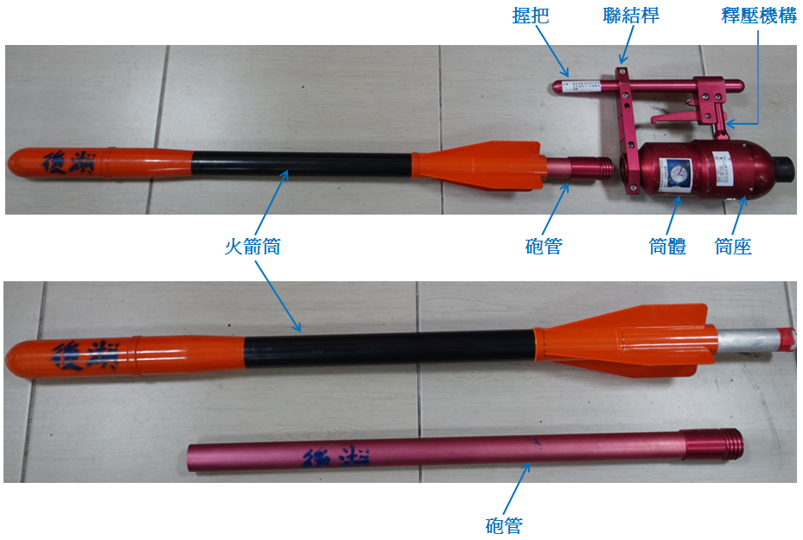

7.圖7：現場勘驗拍攝之系爭產品照片(二)
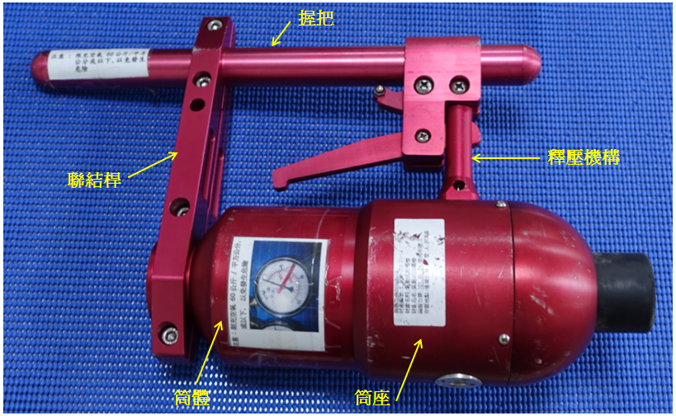

8.圖8：現場勘驗拍攝之系爭產品照片(三)
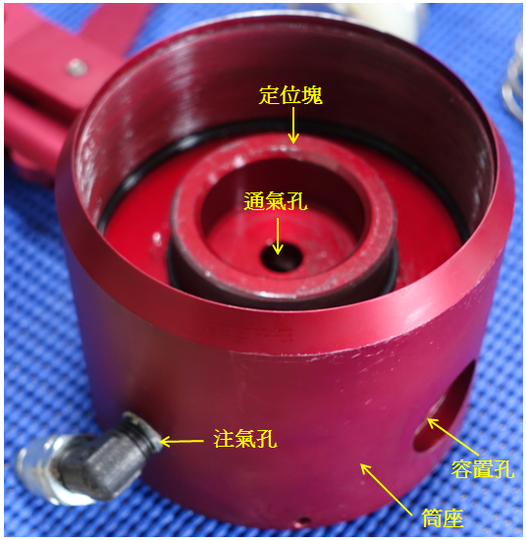

9.圖9：現場勘驗拍攝之系爭產品照片(四)
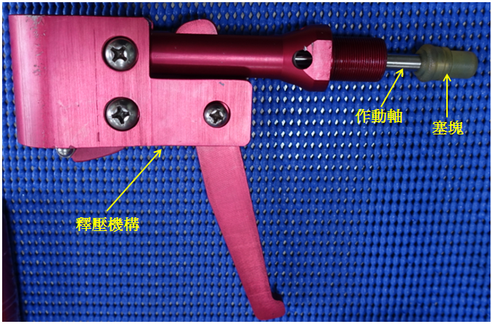

10.圖10：現場勘驗拍攝之系爭產品照片(五)
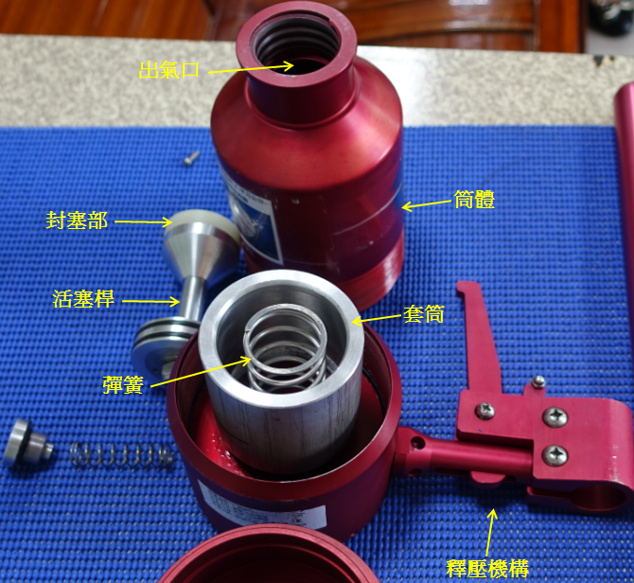

11.圖11：現場勘驗拍攝之系爭產品照片(六)
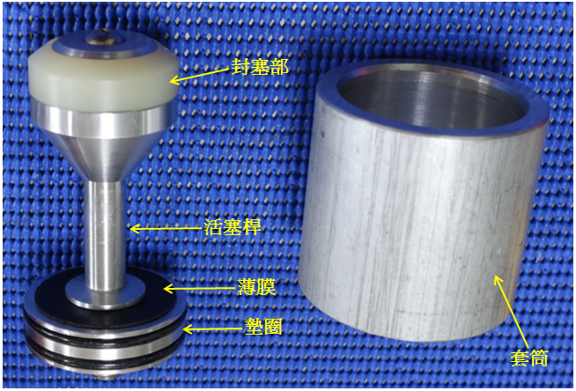

12.圖12：現場勘驗拍攝之系爭產品照片(七)
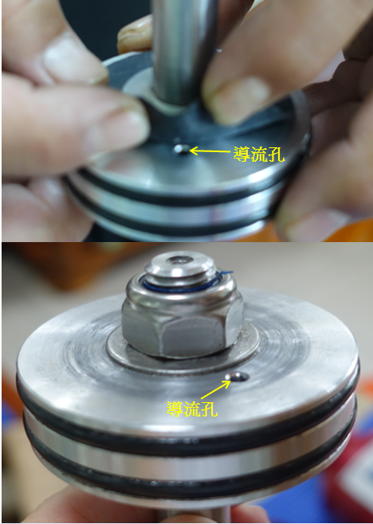

附圖3：比對圖

原告維修時拍攝「套筒」照片 | 本院現場勘驗時拍攝「套筒」照片
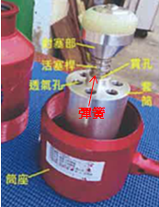

附圖4：挪威 RESTECH 發射器


